ПОРЯДОК
оприлюднення текстів кваліфікаційних робіт, прийнятих до захисту, у Національному університеті «Запорізька політехніка»

2026

1. Загальні положення

1.1. Цей Порядок оприлюднення текстів кваліфікаційних робіт, прийнятих до захисту, у Національному університеті «Запорізька політехніка» (далі - Порядок) визначає організаційні засади оприлюднення текстів кваліфікаційних робіт здобувачів вищої освіти Національного університету «Запорізька політехніка» (далі – Університет), прийнятих до захисту, а також встановлює послідовність дій учасників цього процесу та вимоги до зберігання й доступу до оприлюднених робіт.

1.2. Порядок розроблено відповідно до законів України «Про освіту», «Про вищу освіту», «Про академічну доброчесність», «Про авторське право і суміжні права», «Про електронні документи та електронний документообіг», «Про електронну ідентифікацію та електронні довірчі послуги», «Про інформацію», «Про захист персональних даних», Положення про Національний репозитарій академічних текстів, інших нормативно-правових актів України та внутрішніх нормативних документів Університету.

1.3. Дія Порядку поширюється на кваліфікаційні роботи за освітніми програмами Університету, якими передбачено атестацію здобувачів у формі захисту кваліфікаційної роботи.

1.4. Оприлюднення кваліфікаційних робіт здійснюється в Електронному інституційному репозиторії Національного університету «Запорізька політехніка» – EIRNUZP (далі – Репозиторій).

1.5. Оприлюднення тексту кваліфікаційної роботи є обов’язковою умовою проведення її захисту. Захист кваліфікаційної роботи не проводиться до виконання вимог цього Порядку щодо її оприлюднення.

1.6. Технічні процедури підготовки електронного файлу, перевірки його машинозчитуваності, накладення і перевірки кваліфікованого електронного підпису, передавання матеріалів, внесення метаданих та розміщення роботи у Репозиторії визначаються Технічною інструкцією щодо підготовки та оприлюднення текстів кваліфікаційних робіт у EIRNUZP, що є Додатком 1 до цього Порядку та його невід'ємною частиною.

1.7. Для цілей цього Порядку терміни вживаються у таких значеннях:

кваліфікаційна робота – самостійний академічний твір здобувача вищої освіти, підготовлений відповідно до освітньої програми та призначений для атестації здобувача шляхом публічного захисту;

прийнята до захисту кваліфікаційна робота – остаточна версія кваліфікаційної роботи, щодо якої виконано встановлені Університетом умови та процедури допуску до атестації і підтверджено можливість її представлення до захисту;

остаточна електронна версія – електронний текст кваліфікаційної роботи, до якого після завершення передбачених Університетом перевірок та процедур не передбачається внесення змістових змін і який подається для оприлюднення та захисту;

машинозчитувальний формат – формат електронного документа, що дає змогу програмним засобам автоматично розпізнавати, здійснювати пошук, виділення, копіювання та опрацювання текстової інформації;

відкритий доступ – режим доступу, за якого будь-яка особа може ознайомитися з повним текстом оприлюдненої кваліфікаційної роботи без реєстрації, авторизації або іншого проходження автентифікації;

відповідальна особа кафедри – працівник випускової кафедри, визначений завідувачем кафедри для організації передачі та контролю оприлюднення кваліфікаційних робіт;

модератор Репозиторію – працівник Університету, якому надано відповідні повноваження щодо перевірки, опрацювання та/або оприлюднення матеріалів у Репозиторії.

2. Основні вимоги до оприлюднення кваліфікаційних робіт

2.1. Оприлюдненню підлягає повний текст остаточної електронної версії кваліфікаційної роботи, прийнятої до захисту.
Оприлюднена версія має бути тотожною версії, що була прийнята до захисту. Не допускається використання різних за змістом версій роботи під час її перевірки, прийняття до захисту, оприлюднення та безпосереднього захисту.

2.2. Остаточна електронна версія кваліфікаційної роботи засвідчується кваліфікованим електронним підписом (далі – КЕП) здобувача вищої освіти. КЕП має забезпечувати можливість ідентифікувати автора роботи та перевірити цілісність підписаного електронного документа.
Після накладення КЕП внесення змін до файла не допускається. У разі необхідності зміни тексту формується нова остаточна версія, яка повторно проходить необхідні процедури та засвідчується новим КЕП.

2.3. Кваліфікаційна робота оприлюднюється у машинозчитувальному форматі. Основний текст має бути доступним для автоматизованого пошуку й опрацювання програмними засобами. Сканована копія роботи без текстового шару не може використовуватися як основний файл для оприлюднення.
Конкретні технічні вимоги до формату файла встановлюються Технічною інструкцією.

2.4. Текст кваліфікаційної роботи оприлюднюється до її захисту. Кафедра забезпечує передавання матеріалів для розміщення у Репозиторії не пізніше ніж за два робочі дні до запланованої дати захисту. Оприлюднення має бути завершено не пізніше останнього робочого дня, що передує дню захисту.
Незалежно від установлених внутрішніх строків на момент фактичного початку захисту текст роботи має бути доступним у Репозиторії.

2.5. Оприлюднена кваліфікаційна робота розміщується в Репозиторії на постійній основі. Завершення навчання здобувача, припинення або зміна освітньої програми, реорганізація кафедри чи іншого структурного підрозділу не є підставами для припинення доступу до її тексту.

2.6. Повний текст роботи повинен бути доступний будь-якому користувачеві без реєстрації, авторизації або іншого проходження автентифікації. Встановлення режиму доступу лише для зареєстрованих користувачів, працівників або здобувачів Університету не допускається, крім випадків, прямо визначених законодавством.

3. Підготовка кваліфікаційної роботи до оприлюднення

3.1. Підготовка роботи до оприлюднення розпочинається після завершення її змістового оформлення та передбачених Університетом процедур перевірки, зокрема перевірки дотримання академічної доброчесності.
Після внесення дозволених за результатами таких процедур змін формується остаточна електронна версія роботи.

3.2. Після прийняття остаточної версії до захисту здобувач засвідчує її власним КЕП та передає відповідальній особі випускової кафедри разом із відомостями, необхідними для формування запису в Репозиторії.
Формат електронного документа, спосіб накладення КЕП, правила найменування файла, структура відомостей і спосіб їх передавання встановлюються Технічною інструкцією.

3.3. Відповідальна особа кафедри перевіряє належність роботи відповідному здобувачеві, факт її прийняття до захисту, наявність КЕП, комплектність матеріалів і правильність основних відомостей про роботу, після чого забезпечує їх передавання до Репозиторію.
Ця перевірка має організаційно-технічний характер і не передбачає повторного оцінювання змісту кваліфікаційної роботи.

4. Оприлюднення кваліфікаційної роботи у Репозиторії

4.1. Матеріали, що надійшли для оприлюднення, розміщуються у відповідній колекції Репозиторію модератором Репозиторію.
До оприлюднення перевіряються технічна придатність файла, можливість перевірки КЕП, наявність необхідних метаданих та правильність режиму доступу.

4.2. Якщо матеріали не відповідають установленим вимогам, вони повертаються відповідальній особі випускової кафедри для усунення недоліків. Виправлення мають бути здійснені у строк, який дає змогу забезпечити оприлюднення роботи до її захисту.

4.3. Після розміщення роботи в Репозиторії для неї формується постійна електронна адреса або інший постійний ідентифікатор. Така адреса використовується для підтвердження факту оприлюднення кваліфікаційної роботи.

4.4. Саме створення бібліографічного запису без доступу до повного тексту кваліфікаційної роботи не є належним виконанням вимог цього Порядку.

4.5. Після оприлюднення відповідальна особа кафедри перевіряє доступність роботи як зовнішній користувач Репозитарію. Перевірка має підтвердити, що постійне посилання працює, повний текст відкривається без автентифікації і оприлюднений файл відповідає роботі відповідного здобувача.

5. Опис та систематизація кваліфікаційних робіт

5.1. Кожна кваліфікаційна робота в Репозиторії супроводжується метаданими, достатніми для її однозначної ідентифікації та віднесення до відповідної освітньої програми.
В описі мають бути відображені відомості про автора, назву роботи, рівень вищої освіти, спеціальність, освітню програму, випускову кафедру, керівника, рік виконання, мову роботи, а також інші відомості, передбачені структурою метаданих Репозиторію.

5.2. Структура Репозиторію та система метаданих мають забезпечувати можливість пошуку та ідентифікації кваліфікаційних робіт за освітньою програмою і роком їх захисту.

6. Зберігання та зміна оприлюднених матеріалів

6.1. Оприлюднений текст кваліфікаційної роботи зберігається в Репозиторії на постійній основі із збереженням постійного посилання на відповідний запис.

6.2. Після оприлюднення зміна змісту кваліфікаційної роботи не допускається.
Якщо до захисту встановлено, що до Репозиторію помилково завантажено не ту версію, неповний або технічно пошкоджений файл, його заміна здійснюється до початку захисту. Нова версія повинна бути остаточною версією роботи, прийнятою до захисту, та бути належним чином засвідчена КЕП здобувача.

6.3. Після проведення захисту текст кваліфікаційної роботи не замінюється. Виправлення очевидних технічних помилок у метаданих допускається за умови, що воно не змінює зміст оприлюдненої роботи.
Вилучення роботи або обмеження доступу до неї після оприлюднення допускається виключно за наявності правових підстав та здійснюється відповідно до законодавства і Положення про інституційний репозиторій Університету.

7. Організація виконання та контроль

7.1. Здобувач відповідає за відповідність переданого файла остаточній версії кваліфікаційної роботи, правильність наданих відомостей, засвідчення документа власним КЕП та дотримання встановлених строків.
Керівник кваліфікаційної роботи в межах своїх повноважень сприяє формуванню остаточної версії та звертає увагу здобувача на вимоги щодо відкритого оприлюднення роботи.

7.2. Завідувач випускової кафедри організовує виконання цього Порядку та визначає працівника або працівників, відповідальних за роботу з кваліфікаційними роботами в Репозиторії.
Відповідальна особа кафедри забезпечує приймання матеріалів від здобувачів, їх організаційно-технічну перевірку, своєчасне передавання модератору Репозиторію та контроль факту оприлюднення.

7.3. Наукова бібліотека забезпечує методичний супровід процедури, адміністрування відповідних колекцій Репозиторію, модерацію матеріалів у межах наданих повноважень та довготривале зберігання оприлюднених робіт.
Інформаційно-обчислювальний центр, відповідальний за технічне функціонування Репозиторію, забезпечує його працездатність, технічну підтримку та збереження даних.

7.4. До початку засідання екзаменаційної комісії відповідальна особа кафедри передає її секретарю постійні посилання на кваліфікаційні роботи здобувачів, заплановані до захисту.
Секретар екзаменаційної комісії перевіряє наявність таких посилань та доступність повних текстів.

7.5. Захист кваліфікаційної роботи не проводиться, якщо на момент його початку її повний текст не оприлюднено відповідно до вимог цього Порядку.
Технічна несправність Репозиторію або інша організаційна обставина не скасовує вимоги щодо оприлюднення роботи до її захисту. Порядок дій у разі технічної несправності визначається Технічною інструкцією.

7.6. Моніторинг дотримання цього Порядку здійснюється в межах внутрішньої системи забезпечення якості вищої освіти Університету. Особлива увага під час моніторингу приділяється своєчасності оприлюднення, доступності повного тексту без автентифікації, відповідності роботи освітній програмі та стабільності постійних посилань.
Під час підготовки освітньої програми до акредитаційної експертизи може проводитися додаткова перевірка повноти оприлюднення кваліфікаційних робіт за відповідною освітньою програмою.

8. Інформація з обмеженим доступом, персональні дані та права інтелектуальної власності

8.1. Кваліфікаційна робота, що приймається до захисту та підлягає оприлюдненню, не повинна містити відомостей, оприлюднення яких заборонене законодавством України.

8.2. Питання щодо наявності в роботі інформації з обмеженим доступом, державної таємниці, комерційної таємниці, конфіденційної інформації, персональних даних третіх осіб, відомостей, пов'язаних з охороною об'єктів права інтелектуальної власності, а також іншої інформації, щодо якої законодавством установлено спеціальний режим доступу, мають бути врегульовані до прийняття кваліфікаційної роботи до захисту.

8.3. Здобувач та керівник кваліфікаційної роботи під час її підготовки повинні враховувати необхідність подальшого відкритого оприлюднення тексту.

8.4. За наявності законних підстав, що унеможливлюють оприлюднення певної інформації, питання щодо способу підготовки тексту кваліфікаційної роботи та його оприлюднення вирішується до прийняття роботи до захисту відповідно до законодавства України та внутрішніх нормативних актів Університету.

8.5. Бажання автора, керівника, кафедри, підприємства, установи, організації або іншої особи обмежити доступ до кваліфікаційної роботи саме по собі не є достатньою підставою для встановлення обмеженого доступу. Таке обмеження може застосовуватися виключно за наявності належної правової підстави.

8.6. До відкритої версії кваліфікаційної роботи не повинні без необхідності включатися персональні номери телефонів, адреси місця проживання, особисті адреси електронної пошти, паспортні дані, реєстраційні номери облікових карток платників податків та інші персональні дані, оприлюднення яких не є необхідним для ідентифікації академічного твору.

8.7. Оприлюднення кваліфікаційної роботи відповідно до цього Порядку здійснюється на виконання вимог законодавства України та не може бути поставлене в залежність від надання автором окремої згоди на сам факт такого обов'язкового оприлюднення, якщо інше прямо не передбачено законодавством.

Додаток 1

ТЕХНІЧНА ІНСТРУКЦІЯ
щодо підготовки та оприлюднення текстів кваліфікаційних робіт в електронному інституційному репозиторії
НУ «Запорізька політехніка»

1. Загальні положення

1.1. Ця Технічна інструкція визначає основні технологічні вимоги та послідовність дій під час підготовки, засвідчення кваліфікованим електронним підписом, передавання та оприлюднення текстів кваліфікаційних робіт в Електронному інституційному репозиторії Національного університету «Запорізька політехніка» – EIRNUZP.

1.2. Інструкція є невід'ємною частиною Порядку.

1.3. Інструкція застосовується здобувачами вищої освіти, випусковими кафедрами, Науковою бібліотекою та іншими працівниками Університету, залученими до оприлюднення кваліфікаційних робіт.

1.4. Технічні рішення, програмні засоби та сервіси, що використовуються для виконання вимог цієї Інструкції, можуть змінюватися за умови забезпечення вимог законодавства та Порядку.

2. Загальна послідовність оприлюднення

2.1. Оприлюдненню передує формування остаточної електронної версії кваліфікаційної роботи після завершення передбачених Університетом процедур її підготовки та перевірки.

2.2. Загальна послідовність підготовки та оприлюднення текстів кваліфікаційних робіт наведена на рис. 1.

2.3. Оприлюднений у EIRNUZP текст повинен відповідати остаточній версії кваліфікаційної роботи, прийнятій до захисту.

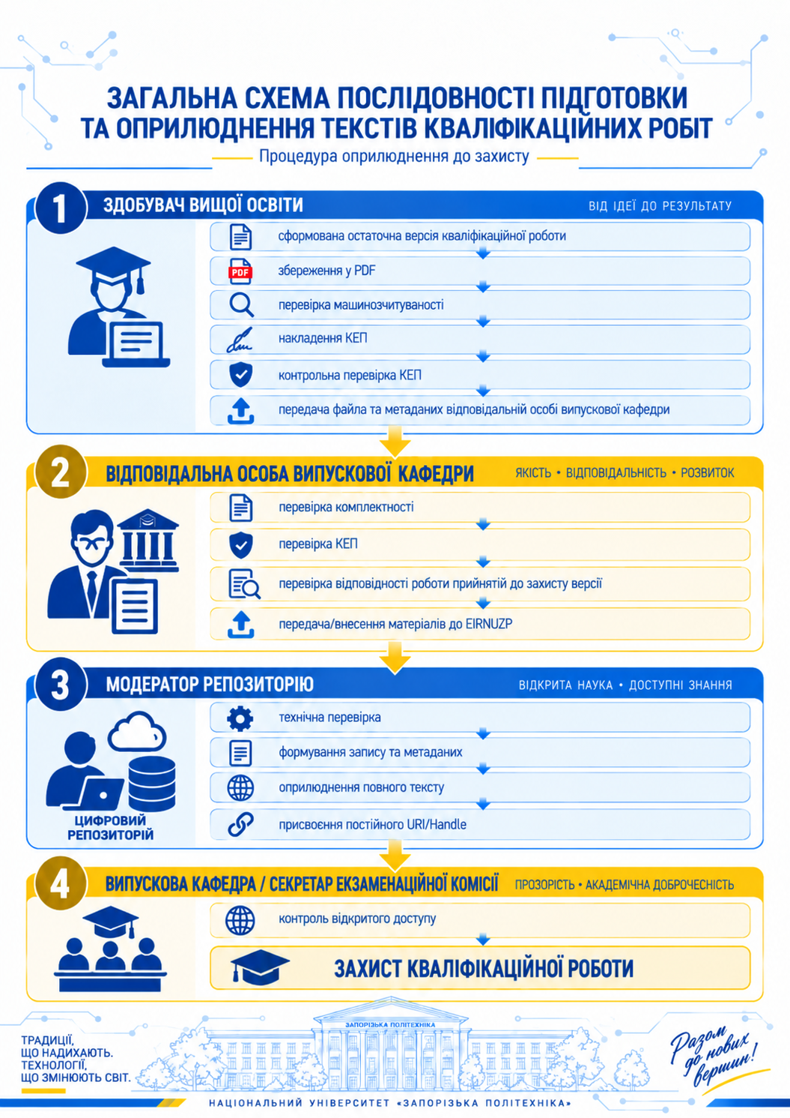

Рисунок 1 – Схема підготовки та оприлюднення кваліфікаційної роботи

3. Підготовка електронного файла кваліфікаційної роботи

3.1. Кваліфікаційна робота подається для оприлюднення у форматі PDF. За технічної можливості рекомендованим для довготривалого зберігання є PDF/A, якщо програмне забезпечення, яким користується здобувач, забезпечує його коректне формування.

3.2 PDF-формат кваліфікаційної роботи створюється безпосередньо з текстового редактора або іншого програмного забезпечення, у якому підготовлено роботу, за допомогою функції:
«Зберегти як PDF» / «Export to PDF» / «Експорт у PDF».

3.3 Не рекомендується створювати PDF шляхом:
- друку роботи на папері з подальшим скануванням;
- перетворення кожної сторінки на JPEG, PNG або інше зображення;
- вставлення відсканованих сторінок у новий PDF.
Це може призвести до втрати машинозчитуваності тексту.

3.4. Електронний документ має бути машинозчитувальним, тобто основний текст роботи повинен розпізнаватися програмними засобами та бути доступним для текстового пошуку.
Наявність у роботі рисунків, креслень, фотографій, схем, формул та інших графічних елементів не впливає на виконання цієї вимоги.

3.5. Не допускається подання як основного файла кваліфікаційної роботи сканованого документа без текстового шару, пошкодженого файла або документа, технічні обмеження якого перешкоджають його відкриттю та опрацюванню.

3.6. Перед передаванням роботи здобувач перевіряє цілісність документа, повноту його змісту та можливість пошуку текстової інформації.

4. Засвідчення кваліфікаційної роботи КЕП

4.1. Остаточна електронна версія кваліфікаційної роботи засвідчується виключно КЕП здобувача вищої освіти. Використання КЕП іншої особи не допускається.

4.2. Для накладення КЕП може використовуватися будь-який чинний засіб або сервіс електронних довірчих послуг, що відповідає законодавству України та забезпечує можливість перевірки підпису.

4.3. Рекомендованим є використання такого способу підписання, за якого електронний підпис безпосередньо пов'язаний із PDF-документом та може бути перевірений без зміни його змісту (наприклад, PAdES).

4.4. Якщо застосована технологія передбачає формування окремого файла електронного підпису або електронного контейнера, він передається разом із PDF-файлом кваліфікаційної роботи.

4.5. Типова послідовність накладення КЕП на кваліфікаційну роботу наведена на рис. 2.
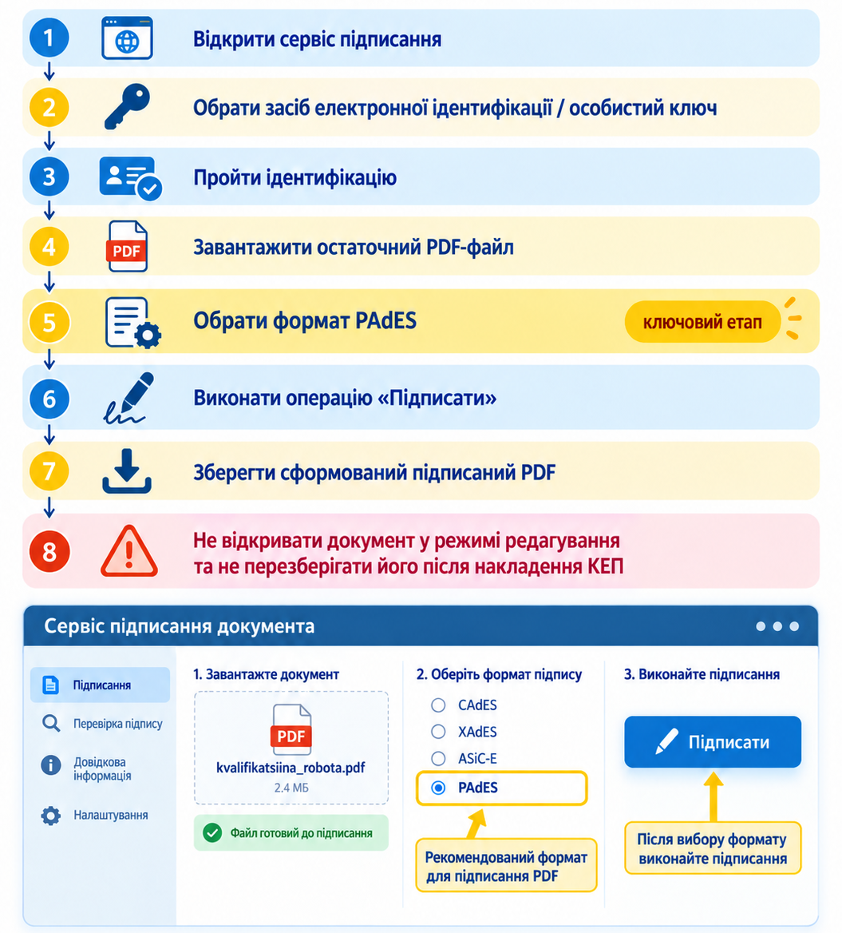

Рисунок 2 - Вибір формату PAdES у сервісі підписання документа

4.6. Після накладення КЕП зміна змісту підписаного документа не допускається. Якщо до роботи необхідно внести зміни, формується нова остаточна версія, на яку накладається новий КЕП.

4.7. До передавання роботи кафедрі здобувач повинен самостійно переконатися, що КЕП успішно перевіряється, належить йому та підтверджує цілісність відповідного електронного документа.

4.8. Для перевірки використовується офіційний сервіс перевірки КЕП Центрального засвідчувального органу або КНЕДП.
Офіційний сервіс під час перевірки дає змогу отримати протокол, у якому відображаються цілісність даних, ПІБ підписувача, дані сертифіката, КНЕДП та дата створення підпису.

4.9. За негативного результату перевірки КЕП файл не передається для оприлюднення до усунення причини помилки.

5. Формування метаданих та передавання кваліфікаційної роботи

5.1. Після підготовки та засвідчення КЕП не пізніше строку, встановленому Порядком, здобувач вищої освіти передає відповідальній особі кафедри:
- підписаний КЕП PDF-файл кваліфікаційної роботи;
- відомості, необхідні для її коректного опису та ідентифікації в Репозиторії - метадані;
- за необхідності – окремі додатки;
- якщо застосовано зовнішній КЕП – відповідний файл підпису.

5.2. Для кожної кваліфікаційної роботи формується наступний перелік метаданих:

№ | Поле
1 | ПІБ здобувача освіти українською
2 | ПІБ здобувача освіти латиницею
3 | Назва кваліфікаційної роботи українською
4 | Назва кваліфікаційної роботи англійською
5 | Рівень вищої освіти
6 | Код і назва спеціальності
7 | Назва освітньої програми
8 | Факультет
9 | Випускова кафедра
10 | ПІБ керівника
11 | Рік виконання
12 | Анотація українською
13 | Анотація англійською
14 | Ключові слова українською
15 | Ключові слова англійською
16 | Кількість сторінок
17 | Мова роботи

5.3. Назва освітньої програми зазначається відповідно до її офіційної назви, чинної для відповідного контингенту здобувачів.

6. Перевірка матеріалів випусковою кафедрою

6.1. Відповідальна особа кафедри перед передаванням матеріалів до Репозиторію перевіряє їх комплектність та відповідність основним вимогам Порядку.
Перевірка охоплює відповідність файла кваліфікаційній роботі відповідного здобувача, його технічну придатність для оприлюднення, наявність і можливість перевірки КЕП та достатність метаданих.

6.2. Відповідальна особа кафедри не здійснює повторного змістового оцінювання роботи або повторної перевірки її на академічний плагіат у межах процедури оприлюднення.

6.3. У разі виявлення технічних недоліків матеріали повертаються здобувачу для їх усунення. Якщо внесення виправлень змінює підписаний документ, здобувач повторно накладає на нього КЕП.

7. Оприлюднення кваліфікаційної роботи в репозиторії

7.1. Розміщення кваліфікаційної роботи в EIRNUZP здійснюється працівником Наукової бібліотеки.

7.2. Під час розміщення роботи формується запис із метаданими, достатніми для пошуку та однозначної ідентифікації роботи, зокрема її належності до відповідної освітньої програми.

7.3. До запису приєднується повний текст кваліфікаційної роботи. Якщо формат електронного підпису передбачає окремий файл або контейнер, його розміщення чи збереження здійснюється відповідно до технічних можливостей EIRNUZP.

7.4. Для повного тексту встановлюється режим відкритого доступу без необхідності проходження користувачем автентифікації.

7.5. Після оприлюднення запису формується постійне електронне посилання, що використовується для доступу до кваліфікаційної роботи та підтвердження факту її оприлюднення.

7.6. Оприлюднення має бути завершене не пізніше останнього робочого дня, що передує даті захисту здобувача вищої освіти.

8. Перевірка результату оприлюднення

8.1. Після оприлюднення кваліфікаційної роботи відповідальна особа кафедри перевіряє працездатність постійного посилання та доступність повного тексту для користувача, який не авторизований у Репозиторії.

8.2. Перевірка вважається успішною, якщо за постійним посиланням можна ідентифікувати відповідну кваліфікаційну роботу та отримати доступ до її повного тексту без реєстрації або входу до облікового запису.

8.3. У разі виявлення технічної помилки, неправильного файла або помилки в метаданих відповідальна особа кафедри звертається до Наукової бібліотеки або іншого уповноваженого працівника для її усунення.

8.4. Постійне посилання на роботу передається секретарю екзаменаційної комісії або стає доступним йому в інший визначений Університетом спосіб.

8.5. На момент початку захисту повний текст кваліфікаційної роботи повинен бути оприлюднений відповідно до вимог Порядку.

9. Особливі випадки

9.1. Якщо після оприлюднення, але до захисту встановлено, що розміщений файл не відповідає остаточній версії кваліфікаційної роботи, помилковий матеріал підлягає заміні до початку захисту.
При цьому новий файл повинен відповідати всім вимогам до остаточної версії та бути належним чином засвідчений КЕП здобувача.

9.2. Виправлення технічних помилок у метаданих, які не змінюють зміст роботи, може здійснюватися без повторного подання електронного документа.

9.3. У разі тимчасової технічної недоступності EIRNUZP відповідальна особа кафедри повідомляє Наукову бібліотеку та відповідний технічний підрозділ Університету.
Після відновлення роботи Репозиторію матеріали розміщуються невідкладно.

9.4. Якщо до початку запланованого захисту оприлюднення не забезпечено, застосовуються положення Порядку щодо недопущення проведення захисту до усунення порушення.

9.5. У разі тривалої технічної недоступності Репозиторію Університет визначає інший офіційний електронний ресурс для тимчасового виконання вимог щодо оприлюднення. Після відновлення EIRNUZP робота переноситься до Репозиторію для постійного зберігання.

